ANEXOS

ANEXO 1 – INFORMAÇÃO DA DGS E IASAÚDE, IP-RAM A AFIXAR

A informação desenvolvida pela Organização Mundial de Saúde e Direção Geral da Saúde (DGS), disponível no site do Instituto de Administração da Saúde, IASAÚDE, IP-RAM (http://apps.iasaude.pt/novocoronavirus2019/) relativa às medidas de prevenção para evitar a infeção pelo SARS-CoV-2 será utilizada para, na sede da empresa XXX e em obra, informar os trabalhadores.

Será afixada nas zonas de maior circulação, incluindo instalações sanitárias (instruções acerca da lavagem e higienização correta das mãos), elevadores, junto aos dispositivos de registo biométrico de assiduidade, refeitório, entre outros considerados relevantes.
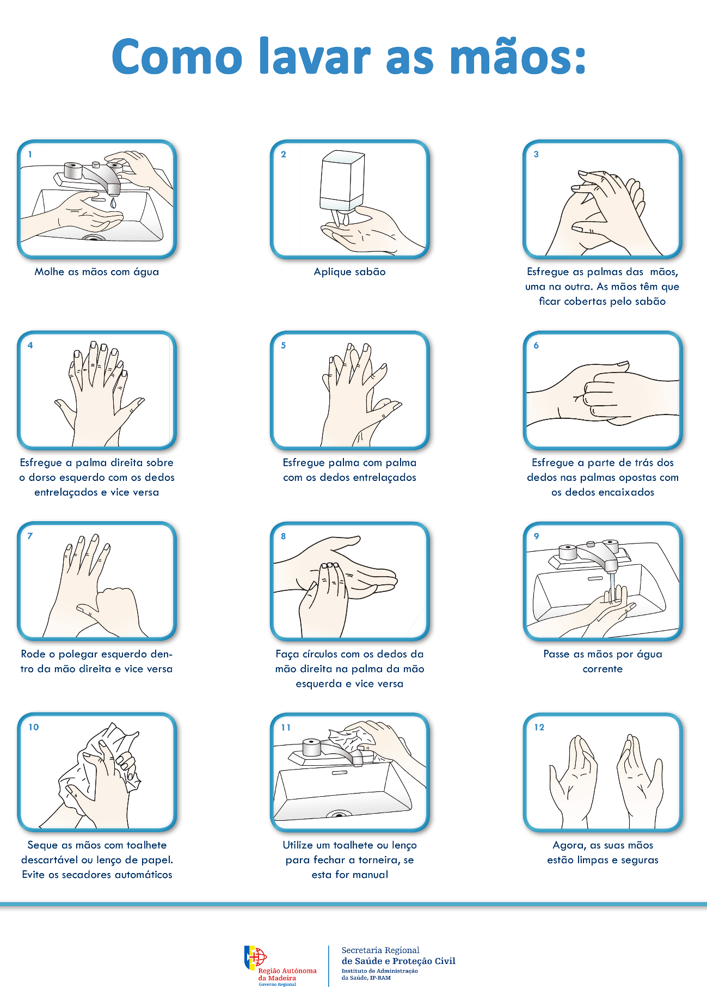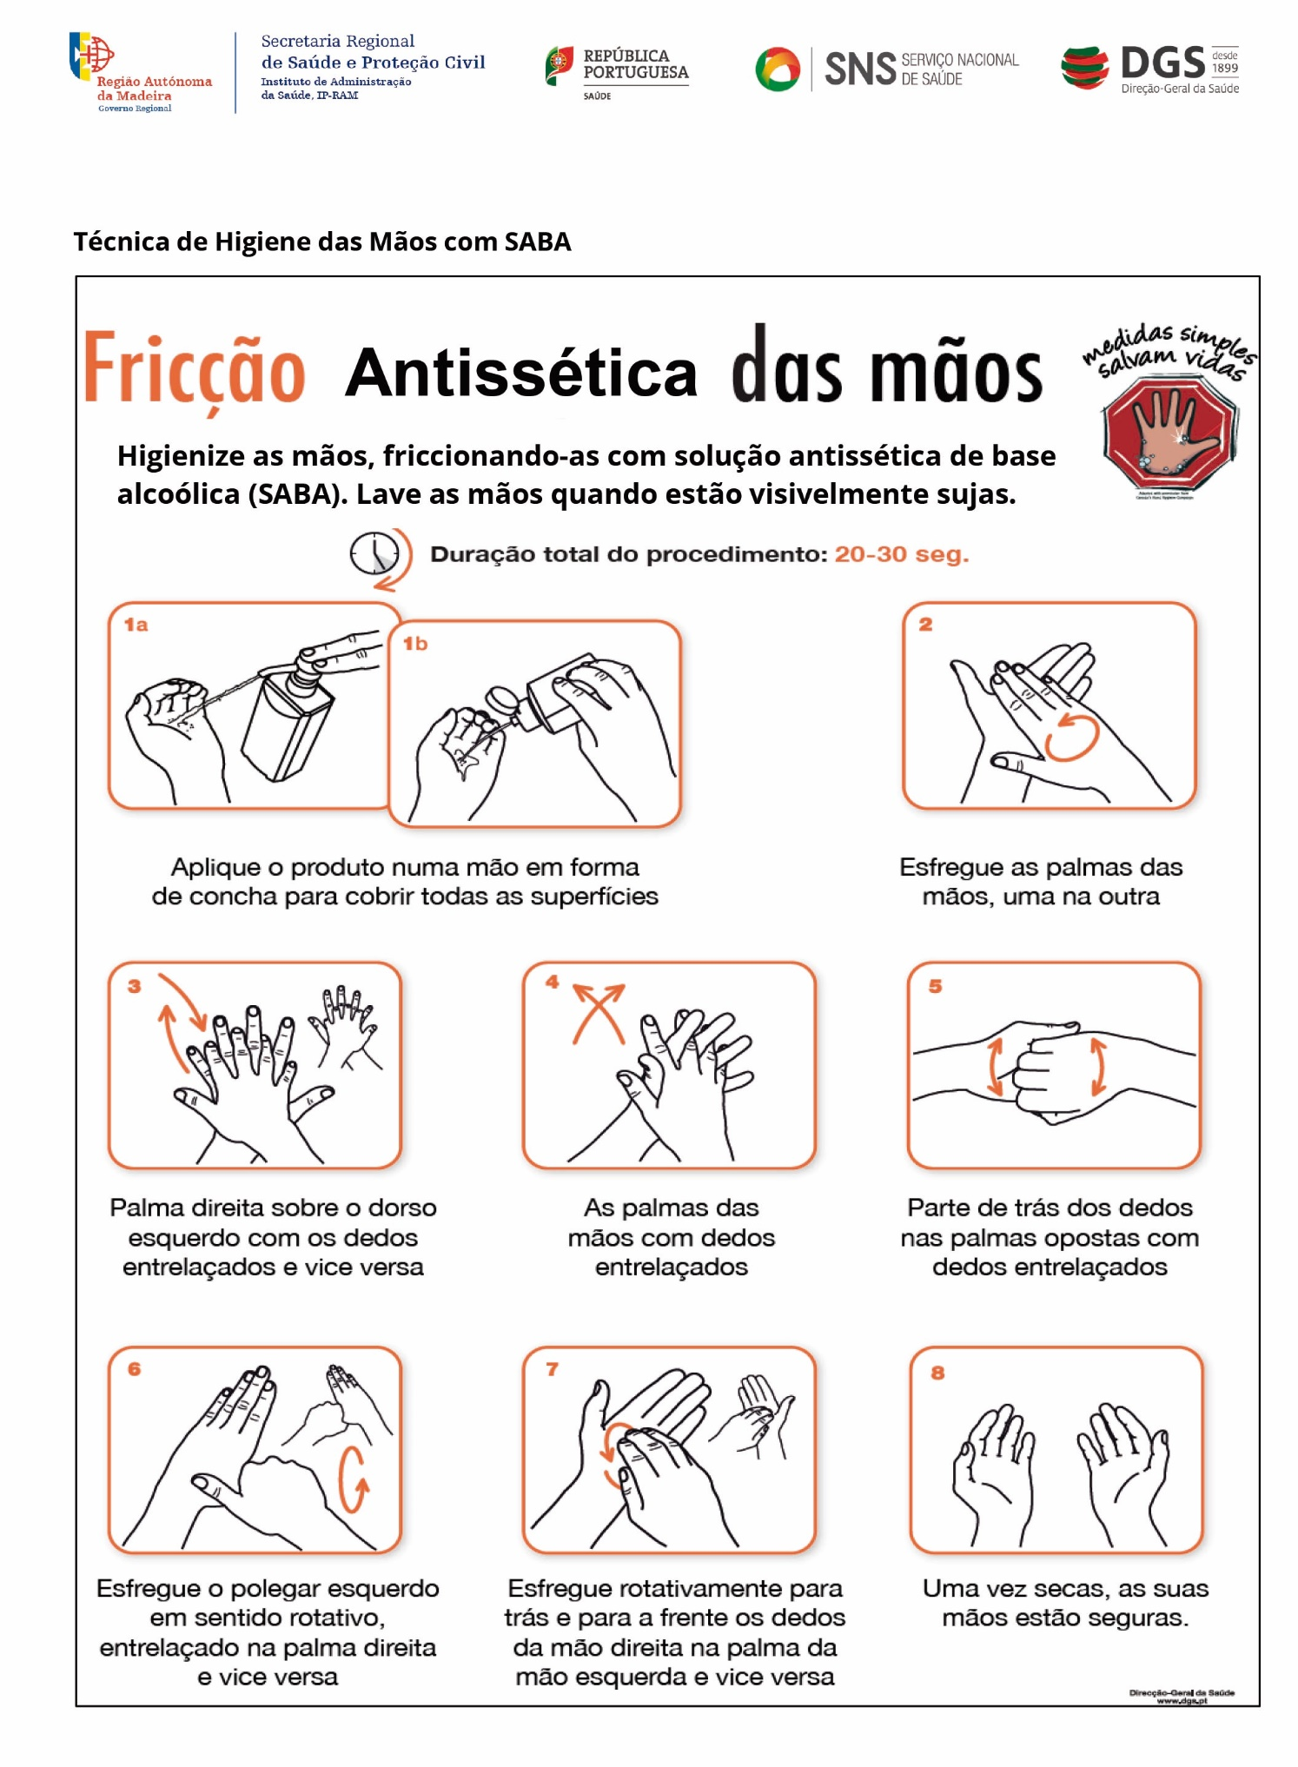



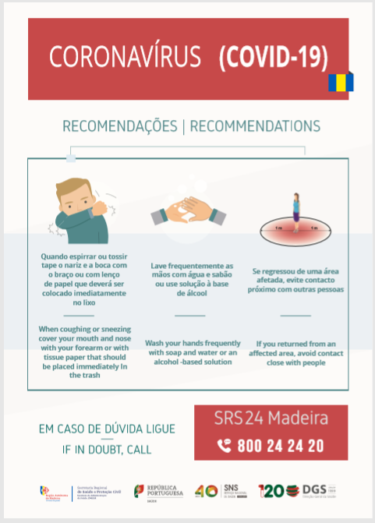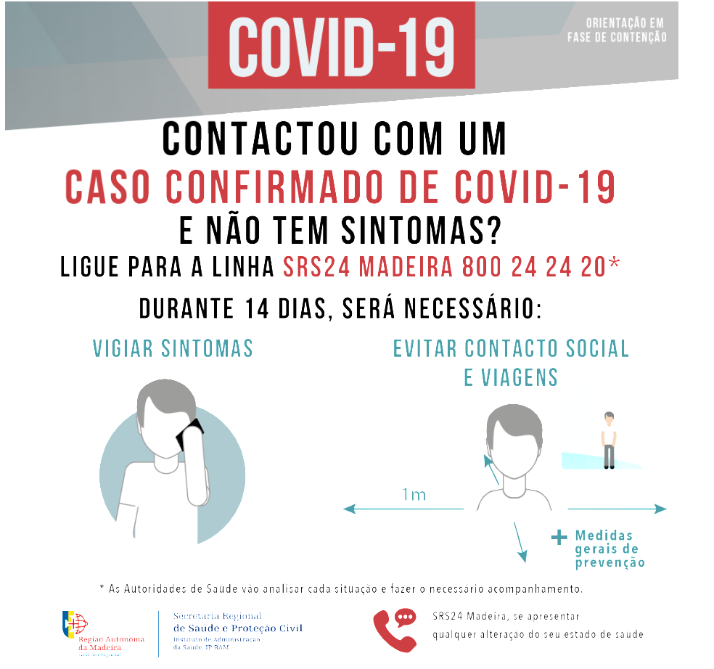

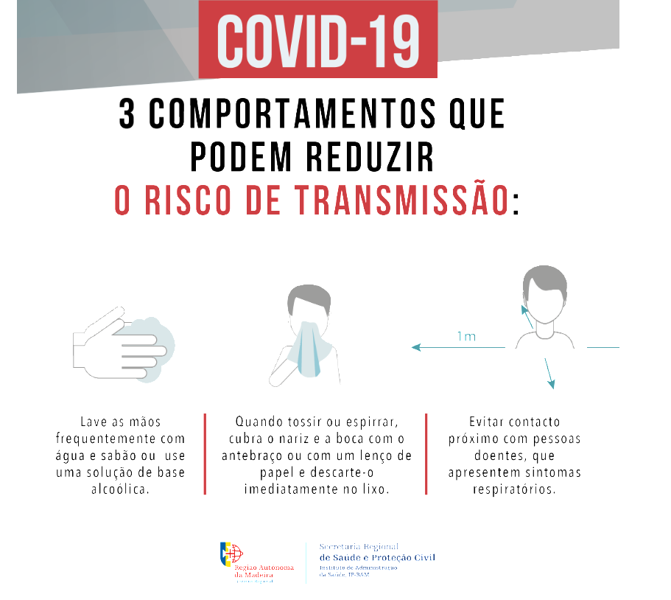

ANEXO 2 – QUESTIONÁRIO DE AVALIAÇÃO DO RISCO E DETEÇÃO PRECOCE (http://apps.iasaude.pt/novocoronavirus2019/Uploads/Anexos/Q_Av_Risco_Dete%C3%A7%C3%A3o_Precoce_comunidade_392.02.pdf)
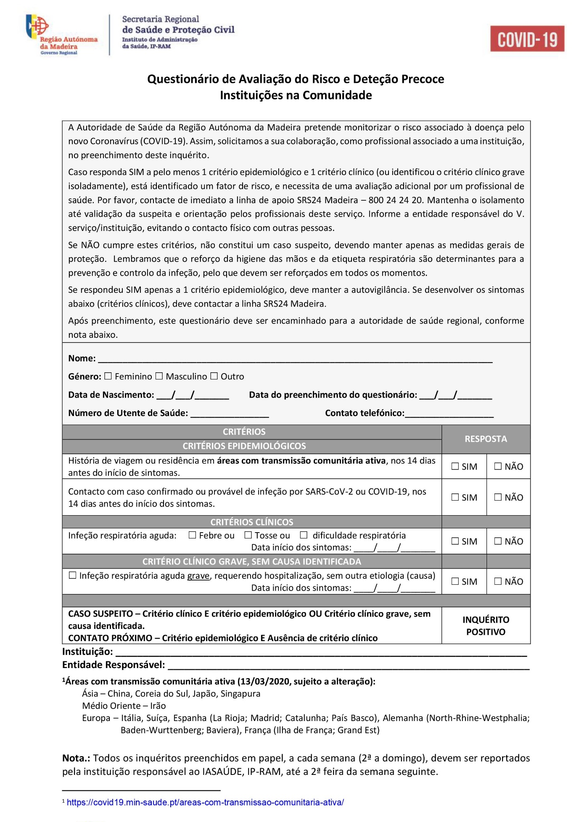
ANEXO 3 - REGISTO DE CONTACTOS DO CASO SUSPEITO DE COVID-19

LOCAL/OBRA: | Data: | Linha SRS 24 Madeira  800 24 24 20

Nome do Caso Suspeito:

PESSOA A CONTACTAR/ FAMILIAR
Nome | Contacto

Nome de pessoas com quem teve contacto próximo nos últimos dias | Grau de parentesco | Dia | Contacto

ANEXO 4 - REGISTO DE MEDIÇÕES DE TEMPERATURA

LOCAL: |  |  |  |  |  |  |  | DATA:
Nome | Idade | Registo 1 |  |  | Registo 2 |  |  | Empresa / Subempreiteiro
Nome | Idade | Sintomas (S/N) | Hora | Temperatura (ºC) | Sintomas (S/N) | Hora | Temp. (ºC) | Empresa / Subempreiteiro
ANEXO 5 - REGISTO DE LIMPEZA E DESINFEÇÃO

LOCAL:

Realizado por | Data | Hora

ANEXO 6 - REGISTO DE AÇÃO DE FORMAÇÃO
Data:
Local:
Assunto:
Duração:

LISTA DE PARTICIPANTES
EMPRESA/ SUBEMPREITEIRO | NOME | Função | Rubrica

RESUMO DOS TEMAS ABORDADOS:

Assinatura do(a) Formador(a):________________________________________

ANEXO 7 - REGISTO DO FORNECIMENTO DE EPI’S
Empresa/  Subempreiteiro | Nome do colaborador | EPI fornecido  (máscara, luvas, capacete, óculos) | Quantidades | Rubrica | Data

ANEXO 8 - REGISTO DO FORNECIMENTO DE SOLUÇÃO ANTISSÉTICA DE BASE ALCOÓLICA (SABA) OU OUTROS PRODUTOS DESINFETANTES

Seção/ Viatura/ Obra | Produto Fornecido | Quantidades | Rubrica | Data

ANEXO 9 – REGRAS GERAIS DE LIMPEZA RECOMENDADAS PELA DGS/
IASAÚDE, IP-RAM

Técnicas de Limpeza
- A limpeza deve ser sempre húmida - não usar aspiradores a seco em zonas públicas, salvo se forem aspiradores com tanque de água que recolhe a sujidade na água; este depósito deve ser despejado e lavado entre cada uma das áreas a aspirar;
- Deve ser realizada sempre no sentido de cima para baixo e, das áreas mais limpas, para as mais sujas:
- Paredes e teto (se aplicável)
- Superfícies acima do chão (bancadas, mesas, cadeiras, corrimãos, outros);
- Equipamentos existentes nas áreas;
- Instalações sanitárias;
- Chão – é o último a limpar.

Materiais de limpeza

Em relação aos materiais de limpeza, os estabelecimentos devem assegurar-se que:
• Devem existir materiais de limpeza distintos (de uso exclusivo) de acordo com o nível de risco das áreas a limpar;
• Os panos de limpeza devem ser, preferencialmente, de uso único e descartáveis (usar e deitar fora), diferenciados por um código de cores, para cada uma das áreas, de acordo com o nível de risco. São exemplos:
- Bancadas, mesas, cadeiras, cadeirões de restaurantes e de gabinetes, entre outros: azul;
- Mesas de refeição e áreas de preparação de alimentos: verde;
- Casas de banho: pano só para limpar o lavatório: amarelo; pano para as sanitas (exterior): vermelho;
- A parte interior da sanita não precisa de pano. Deve ser esfregada com o próprio piaçaba e com detergente de base desinfetante;

• O balde e esfregona para o chão são habitualmente reutilizáveis, pelo que se deve garantir uma limpeza e desinfeção destes equipamentos no final de cada utilização. O balde e esfregona devem ser diferentes, para as áreas atrás referidas. Por exemplo: o balde e esfregona usados nas casas de banho, não devem ser usados nas áreas de alimentação, ou em outros espaços públicos.

Produtos de limpeza e desinfeção
Em relação aos produtos de limpeza e desinfeção, os estabelecimentos devem assegurar-se que:
• De forma a serem tomadas as medidas necessárias para proteger a saúde e o ambiente e garantir a segurança nos locais de trabalho, é necessário ter no estabelecimento as fichas de dados de segurança dos produtos (vulgarmente designadas por fichas técnicas) que constam no plano de higienização;
• Devem ser cumpridas as indicações do fabricante e instruções nos rótulos dos produtos e nas fichas de segurança;
• Os produtos químicos devem estar devidamente rotulados, fechados e conservados nas suas embalagens de origem, de modo a evitar o risco de contaminação de alimentos, por exemplo;
• Os produtos químicos devem ser armazenados fora das áreas onde são manuseados os alimentos, em local fechado e devidamente identificado e fora do alcance de crianças ou pessoas com necessidades especiais;
• Os detergentes a usar são os comuns ou de uso doméstico;
• Os desinfetantes mais utilizados são: a vulgar lixívia (hipoclorito de sódio) com pelo menos 5% de cloro livre na forma original e o álcool a 70%;
• Podem ser ainda utilizados produtos de desinfeção rápida sob a forma de toalhetes humedecidos no desinfetante e fornecidos em dispensador próprio (facilitando tirar 1 a 1 sem os contaminar). Estes são produtos que juntam habitualmente na sua composição, detergente e desinfetante compatíveis. Estes toalhetes são para usar numa superfície e não devem ser reutilizados em várias superfícies, porque favorece a disseminação dos agentes contaminantes. Usar um toalhete para cada superfície e descartar para o caixote do lixo. Não secar a superfície depois de usar o toalhete desinfetante, porque é necessário que a superfície fique molhada durante uns minutos até secar ao ar, para ser eficaz;
• Existem no mercado, pastilhas de Dicloroisocianurato de sódio (com efeito semelhante à lixívia) mas de preparação mais rápida, não necessitando de grandes espaços para armazenar. Os utilizadores devem seguir as instruções do fabricante (rótulos) para o seu uso em segurança; estas pastilhas devem ser preparadas só na altura da utilização, para manter a sua eficácia;
• As partes metálicas das superfícies ou as que não são compatíveis com a lixívia, devem ser desinfetadas com álcool a 70% ou outro produto compatível, para evitar a corrosão ou danificação;
• Ao aplicar lixívia ou outro produto semelhante, abrir as janelas para arejar e renovar o ar, ajudando também a secar mais rapidamente as superfícies.

Uso de equipamentos de proteção individual pelos funcionários de limpeza:

Em relação a equipamentos de proteção individual, os estabelecimentos devem assegurar-se que:
• Os funcionários que limpam as áreas de alimentação não são os mesmos que limpam as casas de banho;
• Nesta fase de possível disseminação do vírus, recomenda-se que os profissionais de limpeza usem:
- Bata impermeável, embora possa também ser usado um avental impermeável por cima da farda (não usar a roupa que traz de casa);
- Uma máscara comum bem ajustada à face - a máscara deve ser mudada sempre que estiver húmida (mínimo de 4-6 horas);
- Luvas resistentes aos desinfetantes (de usar e deitar fora);
- Utilizar uma farda limpa todos os dias e um calçado próprio só para as limpezas.

Limpeza e desinfeção das superfícies de áreas comuns

Na limpeza e desinfeção das superfícies de áreas comuns deve seguir as seguintes indicações:

• Preparar a solução de lixívia (hipoclorito de sódio) com concentração original de 5% ou mais de cloro livre. A lixívia deve ser diluída na altura de utilizar. A solução diluída deve ser a 0,1%, na proporção de 1 parte de lixívia para 99 partes iguais de água (Consulte as instruções de diluição, abaixo).
• Lavar primeiro as superfícies com água e detergente.
• Em seguida, espalhar uniformemente a solução de lixívia nas superfícies.
• Deixar atuar a lixívia nas superfícies durante pelo menos 10 minutos – ler as instruções do fabricante/fornecedor. Essa etapa é fundamental.
• De seguida enxaguar as superfícies só com água quente.
• Deixar secar ao ar.

Instalações sanitárias

• Utilizar panos diferentes para os lavatórios e as áreas à volta destes e para o exterior das sanitas.
• Seguir a sequência:
- Iniciar a limpeza pelos lavatórios (1.º as torneiras e só depois o lavatório) e superfícies à volta destes;
- Limpar os trocadores de fraldas;
- Limpar as sanitas;
- Limpar o chão.
• Limpeza da sanita:
− Parte interior: limpar o interior da sanita apenas com o piaçaba:
- Se houver urina ou fezes, descarregar primeiro o autoclismo;
- Não deitar lixívia ou produto com amoníaco sobre a urina, porque provoca uma reação gasosa nociva para a saúde;
- Aplicar o produto detergente com base desinfetante; deixar atuar durante pelo menos 5 minutos;
- Esfregar bem por dentro com o piaçaba;
- Puxar o autoclismo com o piaçaba ainda dentro da sanita para que este também fique limpo;
- Volte a puxar a água.

− Parte exterior da sanita:
- Espalhar o detergente/desinfetante na parte de cima da sanita e sobre os tampos;
- Esfregar com o pano: primeiro os tampos e só depois, a parte exterior da sanita (em cima e nos lados);
- Passar com pano só com água;
- Deixar secar ao ar;
- Limpar e desinfetar bem o botão do autoclismo. Pode desinfetar também com álcool a 70/80%.
• No final da limpeza, deve voltar a passar um pano humedecido em desinfetante em todas as torneiras.
• Não esquecer de limpar frequentemente as maçanetas das portas das casas de banho.

Áreas de preparação e confeção de alimentos

• Os materiais de limpeza são específicos para estas áreas e seguem as regras definidas pela legislação em vigor;
• Deve haver panos diferentes de limpeza para as bancadas e utensílios destas; as mesas, cadeiras e outro mobiliário; material específico para o chão;
• Os produtos a utilizar (detergentes e desinfetantes devem ser produtos que não contaminem eventualmente os alimentos);
• Não borrifar com desinfetante em spray nas áreas onde há alimentos em confeção ou em exposição.

Diluições de lixívia

Diluição de lixívia para instalações sanitárias, áreas de toque frequente e desinfeção da área de isolamento: lixívia na concentração original de cloro livre a 5%, na diluição de 1/50, ou seja, 1 parte de lixívia em 49 partes iguais de água.

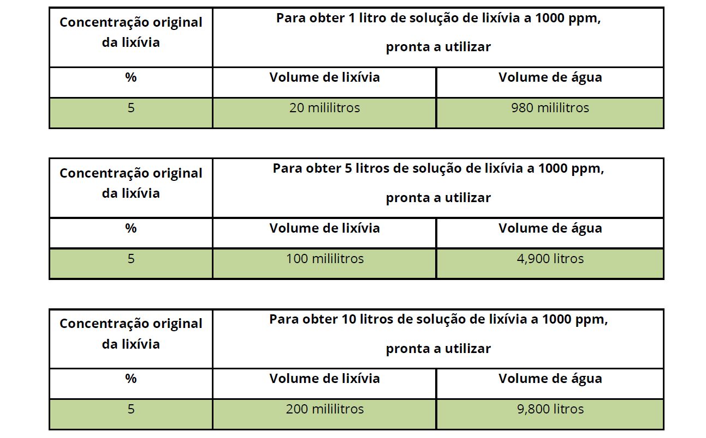

Desinfeção com lixívia das superfícies comuns: lixívia a 5% de cloro livre na forma original, na diluição de 1/100 ou seja, 1 parte de lixívia em 99 partes iguais de água:

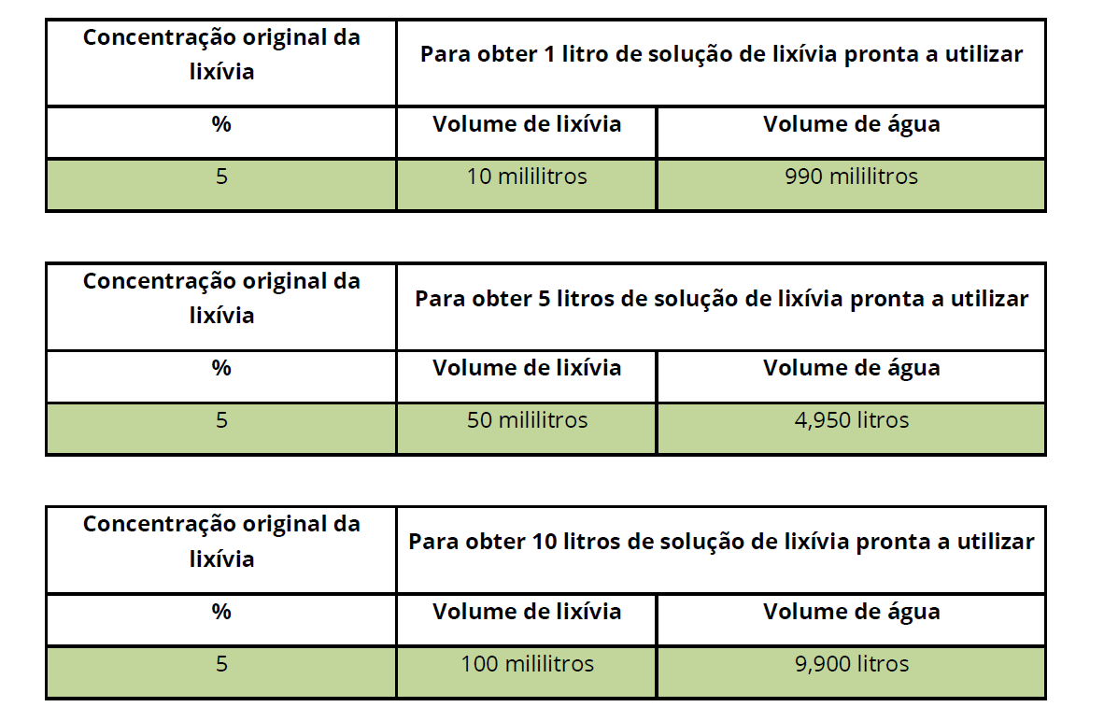

ANEXO 10 – INSTRUÇÕES PARA COLOCAR MÁSCARAS E RETIRAR LUVAS

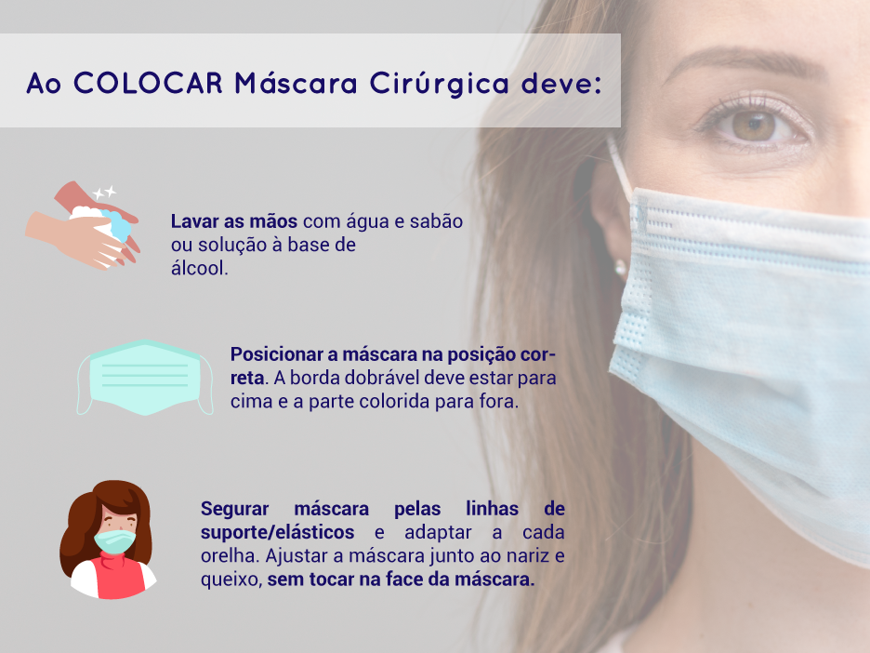

Remover a máscara tocando apenas nos elásticos, lavar de seguida as mãos com água e sabão, durante pelos menos 20 segundos, e realizar a fricção antissética das mãos com solução desinfetante com álcool a 70%, seguindo as orientações da DGS.

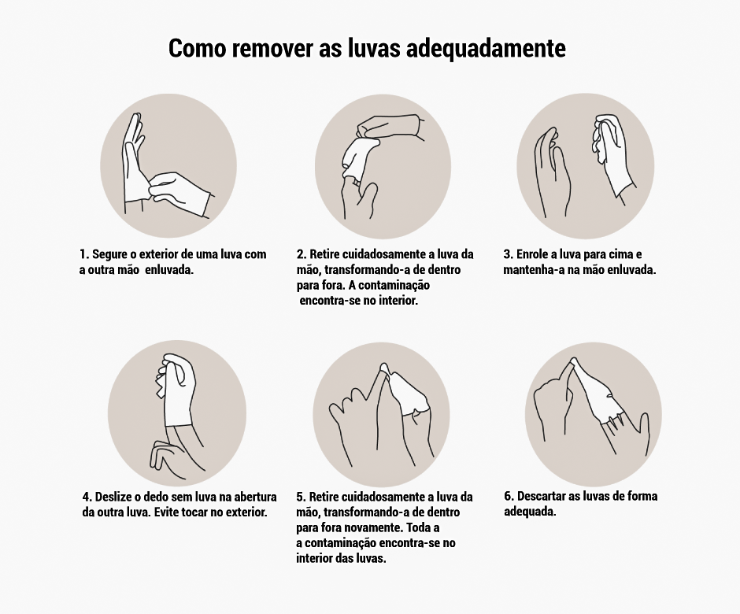

ANEXO 11 – CONTEÚDO PARA INSTRUÇÕES BREVES A AFIXAR EM OBRA

Transporte Coletivo

1. Desinfetar a viatura antes da primeira utilização
2. Assegurar higiene pessoal dos utilizadores antes de entrar na viatura
3. Utilizar de proteção das vias respiratórias durante o transporte (máscara)
4. Viatura só pode arrancar com 2/3 da sua capacidade
5. Evitar contacto direto (não expor a pele)
6. Todo o material de proteção é utilizado uma única vez e deitado num saco de resíduos para posterior eliminação.

Área de refeição

1. Realizar a higiene pessoal (Lavagem das mãos e/ou desinfeção das mãos) antes de entrar mo refeitório
2. Manter a distância mínima de 1 metro
3. Refeitório deve ser usado com 1/3 da sua capacidade
4. Cumprir rotatividade (máximo 15 minutos por colaborador)
5. Higienizar a zona de refeição individual (cada utilizador) com solução de base alcoólica a 70% e papel de limpeza
6. Retirar-se da zona de refeição após terminar e descansar fora da referida zona

Higienização WC – Obra

1. Utilização Individual de WC – só é permitida uma pessoa no WC de cada vez
2. Afixar informação relevante (regras de lavagem das mãos, etc.)
3. Limpeza e desinfeção do WC com Germicida 3 x ao dia: início dos trabalhos; após período de almoço; no fim dos trabalhos
4. Manter Limpo e arejado

Higienização WC – Escritórios

1. Limpar e desinfetar com germicida 2 vezes ao dia
2. Afixar informação relevante (regras de lavagem das mãos, etc.)
3. Definir n.º máximo de utilizadores de cada WC/ Utilização individual
4. Manter Limpo e arejado

Higienização das mãos

1. Na entrada ao serviço
2. Antes do lanche da manhã
3. Antes do almoço
4. Após o almoço
5. Antes do lanche da tarde
6. Na Saída do serviço

Higiene pessoal (Todos os trabalhadores)

1. Os colaboradores devem mudar a roupa de trabalho todos os dias
2. Realizar a lavagem das mãos conforme estipulado
3. Cumprir as regras de etiqueta respiratória

Receção de carga/materiais (Fornecedores Externos)

1. Motorista permanece no interior da viatura, preferencialmente
2. Caso o motorista tenha de sair da viatura deve manter o distanciamento social 2 metros e usar luvas (descarga efetuada de preferência com luvas descartáveis)
3. Carga pesada, efetuada por pessoal da obra, realizada de preferência com luvas descartáveis

Viaturas transporte de cargas (Internas)

1. Desinfeção à 1º utilização
2. Desinfeção à hora de almoço
3. Desinfeção sempre que mudar de motorista ou acompanhante
4. Ter especial atenção aos volantes, manetes e superfícies de contato comum
5. Motorista permanece no interior da mesma, preferencialmente
6. Caso o motorista tenha de sair da viatura, deve manter o distanciamento social 2 metros e usar luvas, preferencialmente descartáveis)
7. Carga pesada, efetuada por pessoal da obra, realizada de preferência com luvas descartáveis

Zonas de circulação e frentes trabalho

1. Respeitar a distância de segurança mínima de 2 metros
2. Evitar concentração de pessoas – 1 pessoa por cada 40 m²
3. Reforçar as condições para lavagem frequente das mãos (1 posto móvel por cada frente de trabalho), equipado com consumíveis descartáveis.

Equipamentos de Proteção Individual (EPI´s)

1. O EPI deve estar identificado com o nome do seu utilizador em local bem visível
2. Devem ser usadas luvas em obra, sempre que possível, descartáveis
3. Fazer a desinfeção diária dos EPI’s que permitem tal ação

Desinfeção de Materiais e Equipamentos

1. Criação de zona destinada à desinfeção dos equipamentos e ferramentas individuais
2. Desinfetar as ferramentas de uso partilhado com produtos germicidas todos os dias
3. Desinfetar sempre que haja mudança de utilizador
4. Manter a distância de segurança

Medição de temperatura

1. Todos os colaboradores serão sujeitos a 2 medições de temperatura diárias (entrada da obra e saída da mesma)
2. Os mesmos podem ser sujeitos a outras medições de temperatura, caso se considere necessário
3. As medições são registadas em impresso próprio

Horário de trabalho e Restrições de circulação

1. Implementação do sistema de horário alternado de entrada e de saída dos colaboradores/subempreiteiros (de acordo com as necessidades)
2. Não pode haver rotatividade de colaboradores entre obras

